报告信息公开简报表
第1页 共3页
用人（建设）单位情况 | 名称 | 中铁五局集团有限公司渝昆高铁云贵段站前二标
用人（建设）单位情况 | 地理位置 | 云南省昭通市彝良县
用人（建设）单位情况 | 联系人 | 贺洋
职业卫生技术服务  类型 |  | 职业病危害预评价□ 职业病危害控制效果评价□  职业病危害因素检测£ 职业病危害现状评价R
技术服务项目组人员 | 项目负责人 |  | 丁曦
技术服务项目组人员 | 现场  调查 | 专业人员 | 丁曦、王忠松
技术服务项目组人员 | 现场  调查 | 时间 | 2024年11月29日
技术服务项目组人员 | 现场采样/检测 | 专业人员 | 丁曦、王忠松
技术服务项目组人员 | 现场采样/检测 | 时间 | 2024年12月2日-12月4日、2024年12月6日-12月8日
技术服务项目组人员 | 实验室检验分析人 |  | 周美容、冯艳量
技术服务项目组人员 | 检测/评价报告编制人 |  | 丁曦
技术服务项目组人员 | 报告审核人 |  | 徐月恒、何芳
用人（建设）单位陪同人 |  |  | 贺洋
现场调查、现场采样/检测等图像影像 | 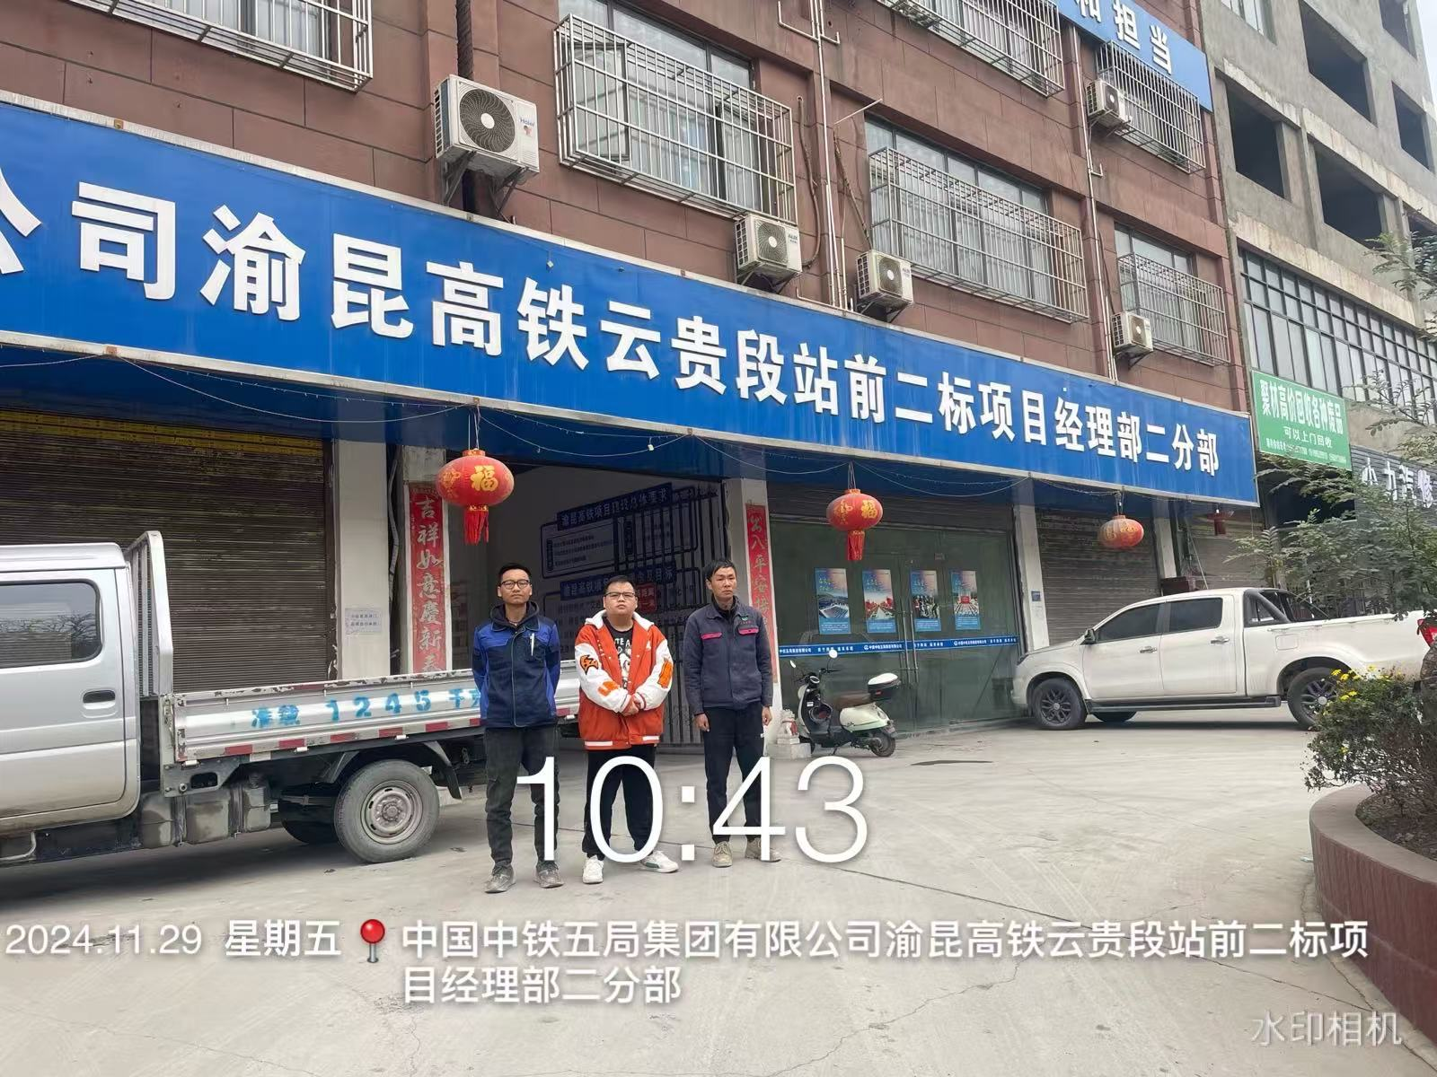  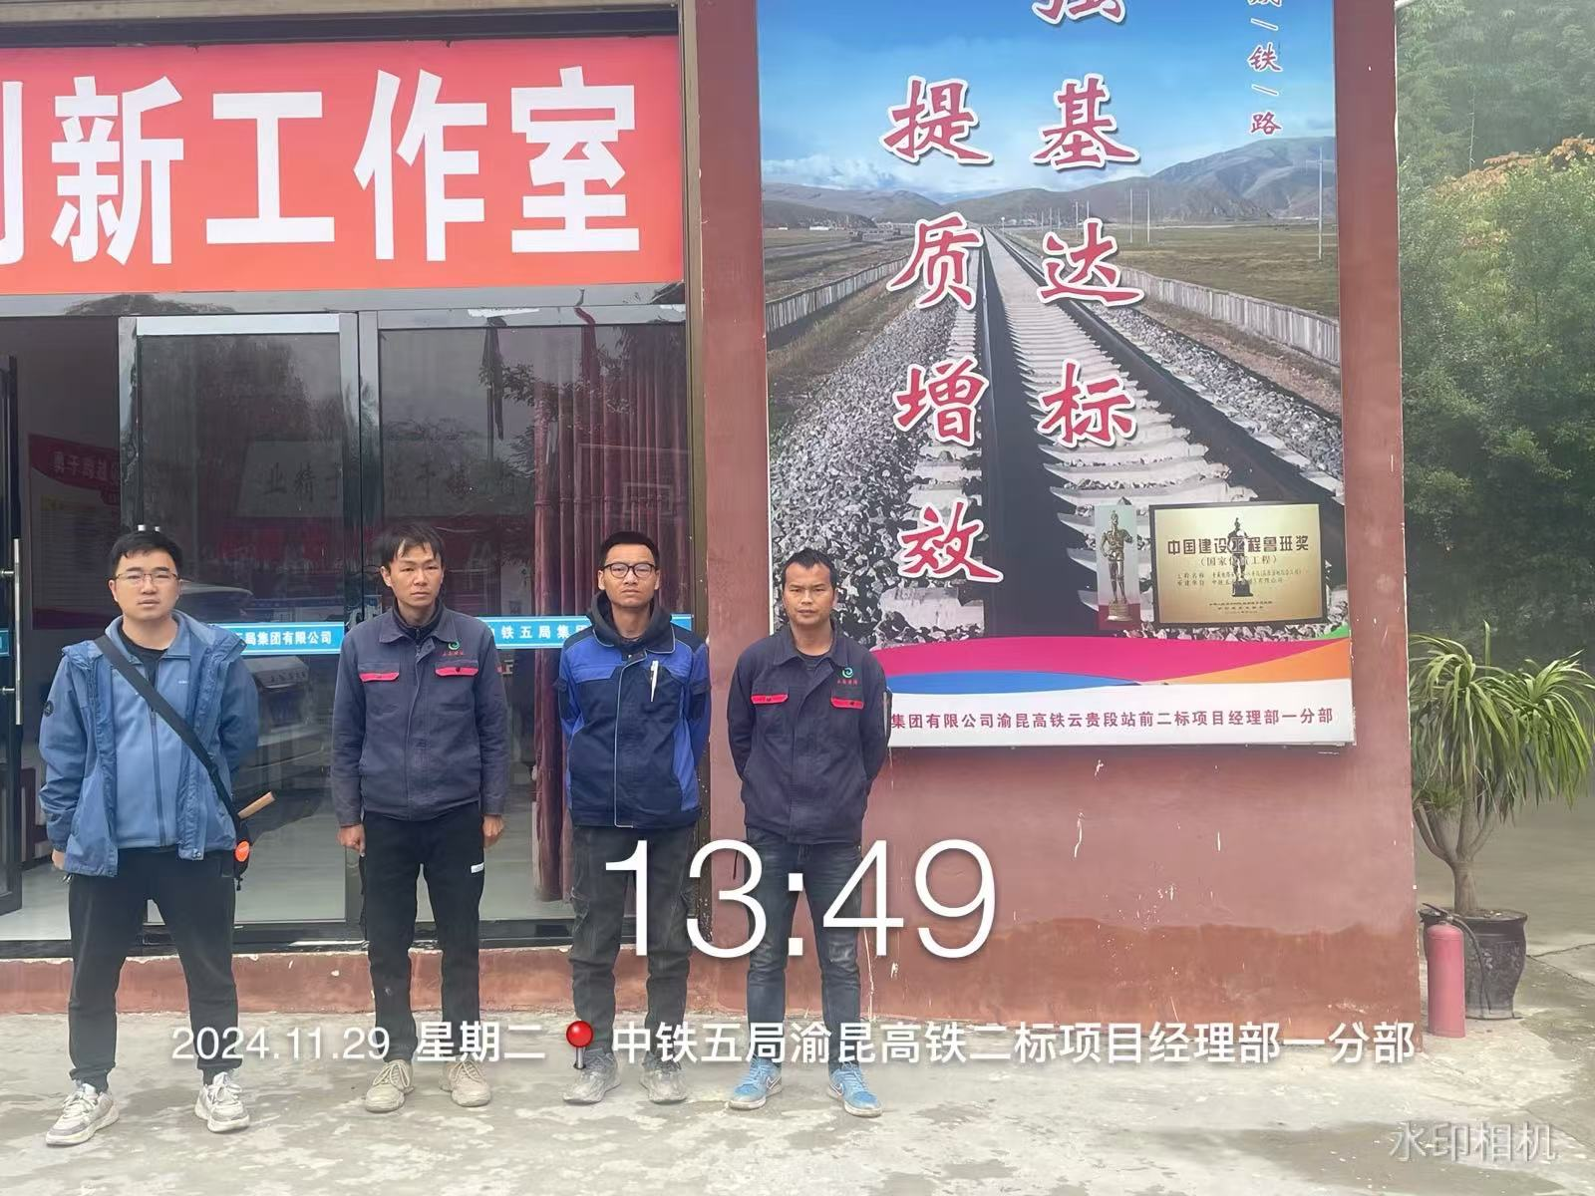  现场调查
第2页 共3页
现场调查、现场采样/检测等图像影像 | 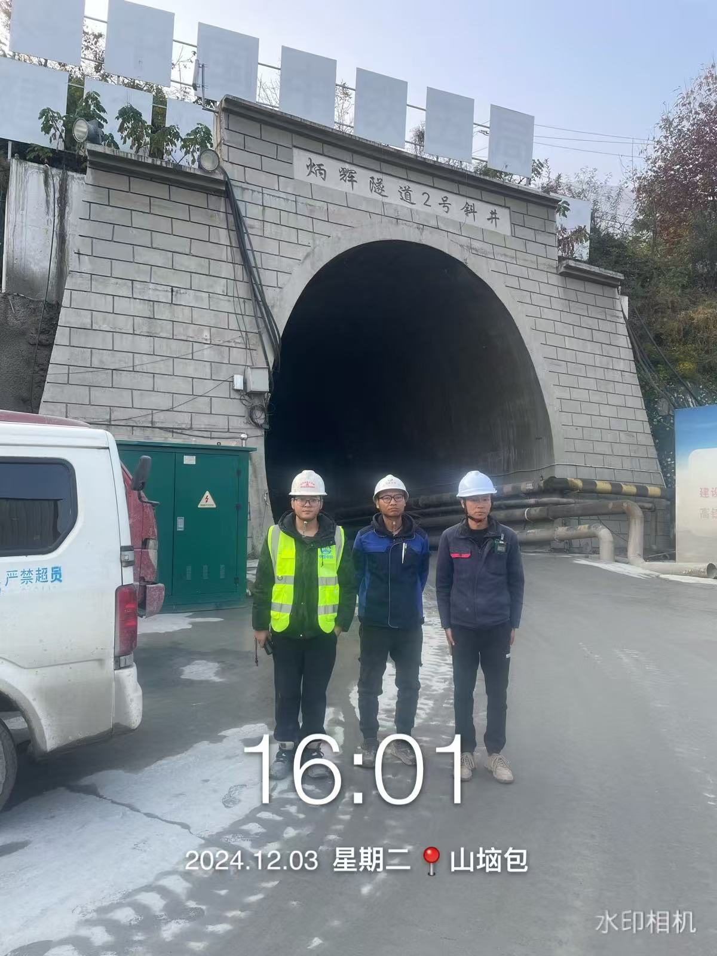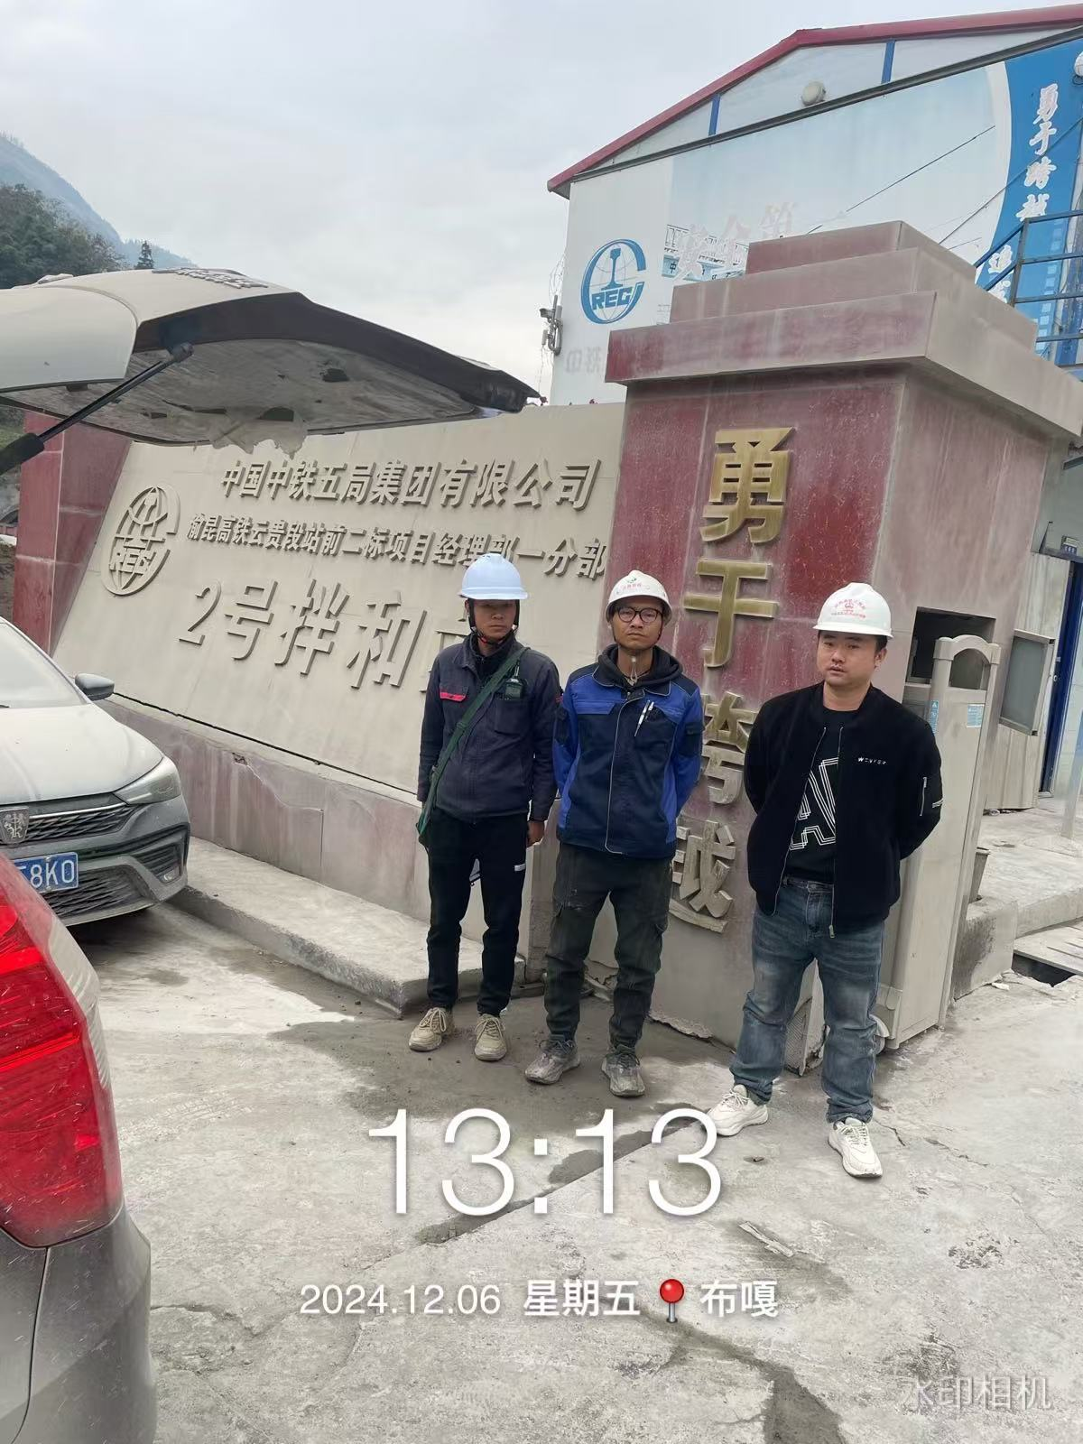  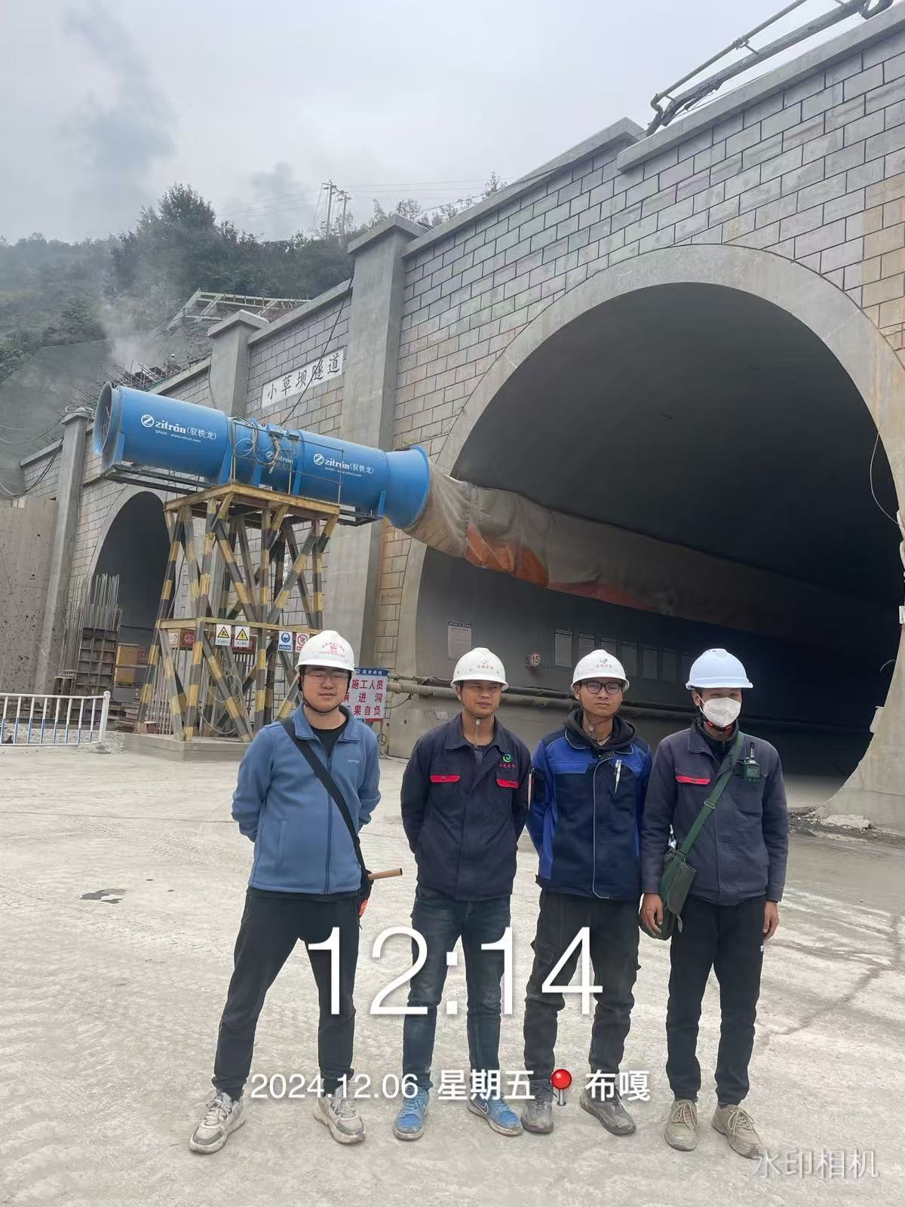  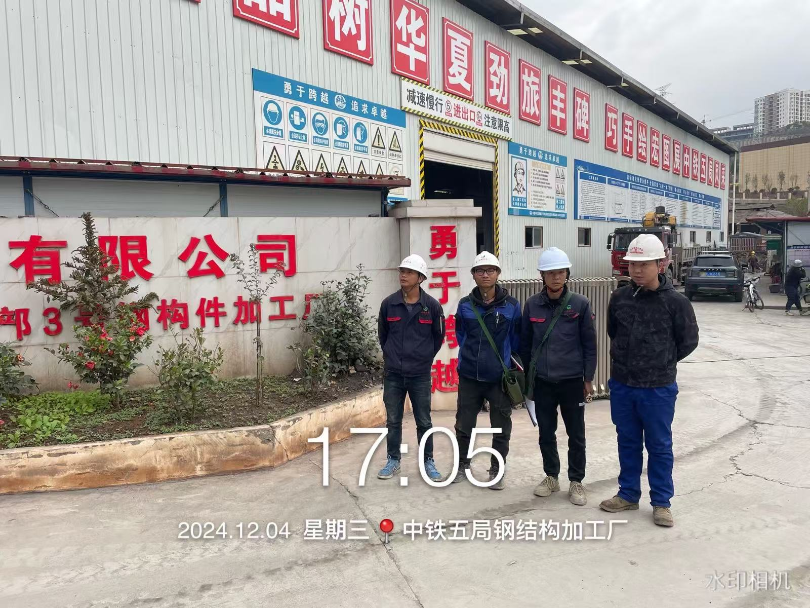  和陪同人合影

第3页 共3页
现场调查、现场采样/检测等图像影像 | 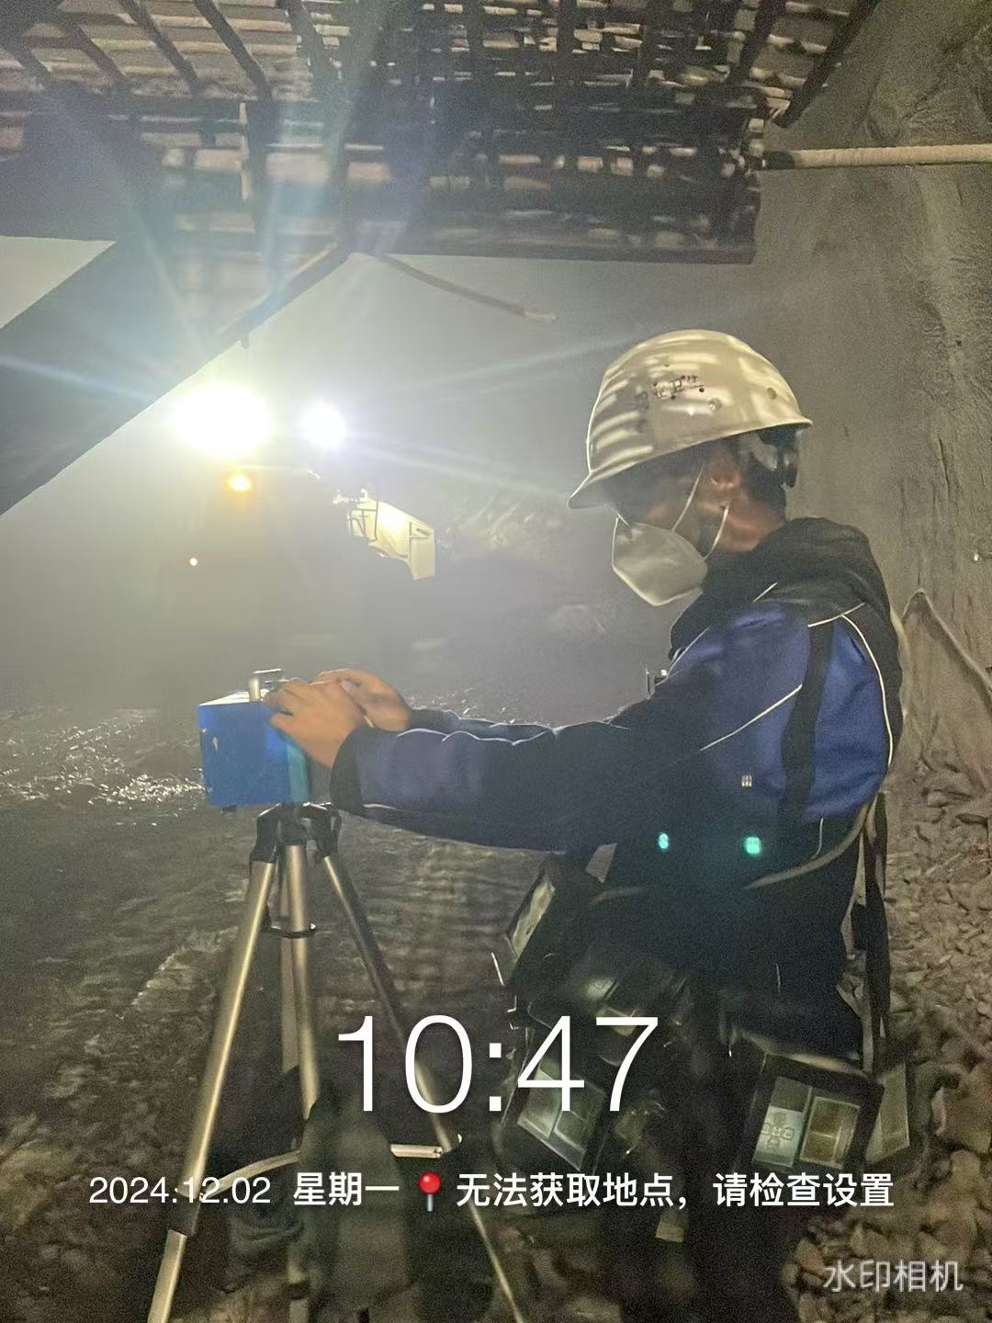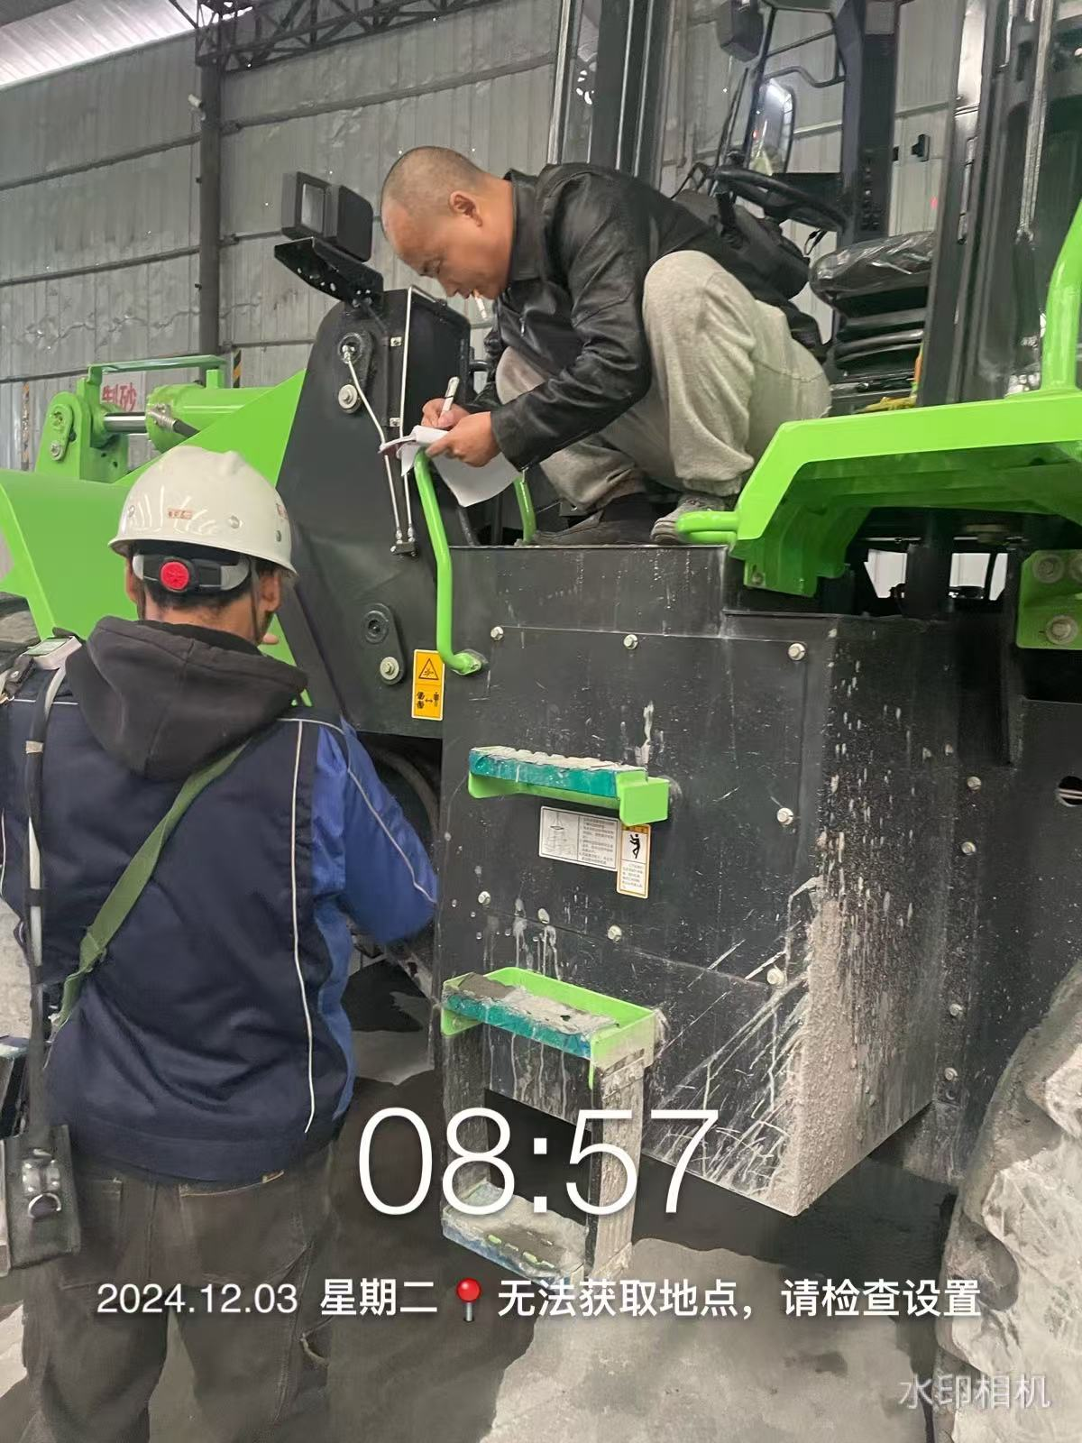  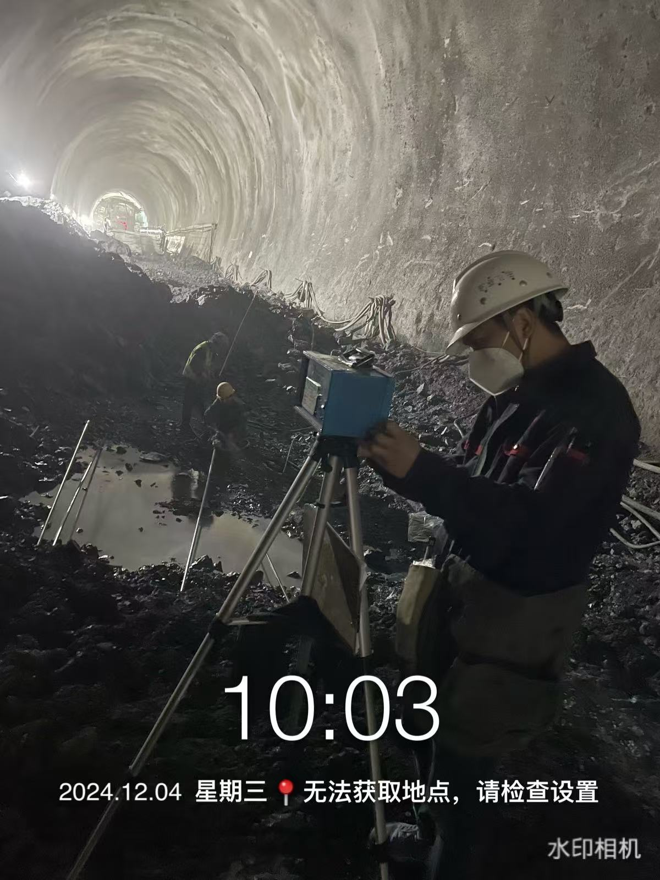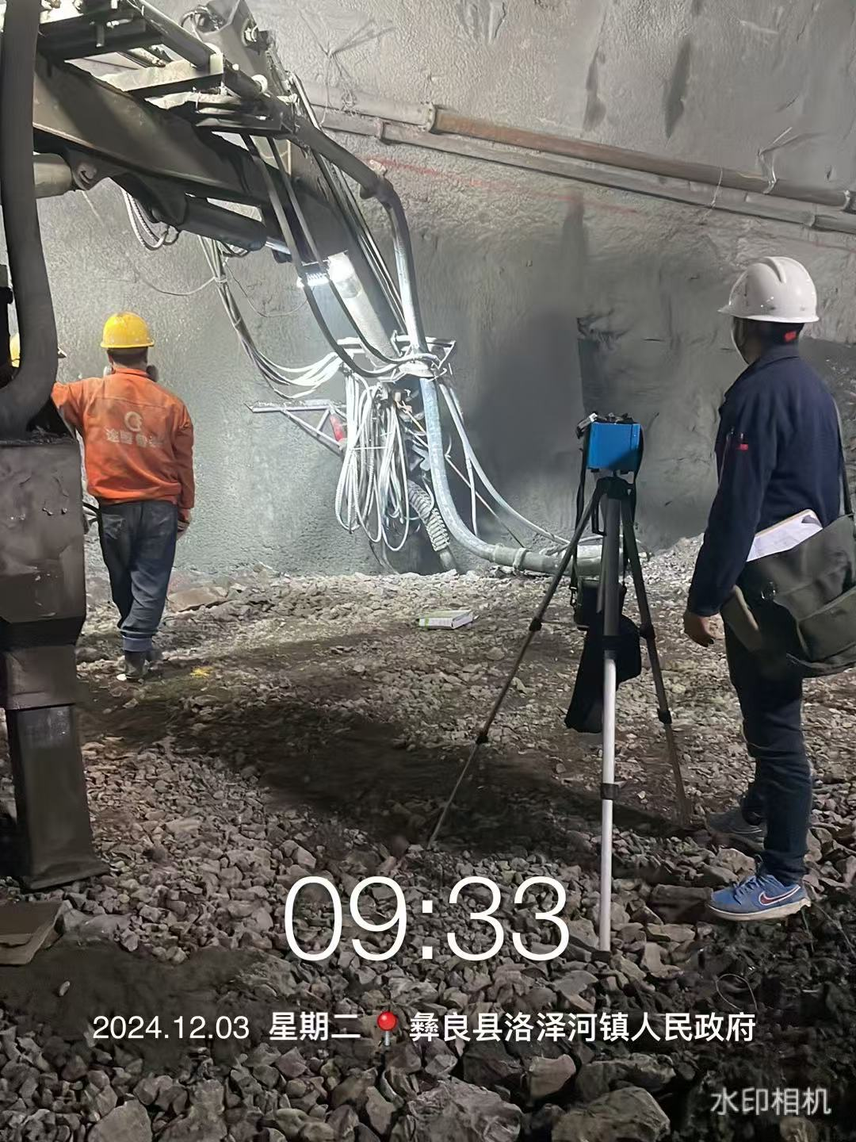  现场采样

注：出具职业卫生技术服务报告之日起20个工作日内在“http://www.ynzyjk.com/”完成公示。

